МІНІСТЕРСТВО ОСВІТИ ТА НАУКИ УКРАЇНИ

ЧЕРКАСЬКИЙ ДЕРЖАВНИЙ БІЗНЕС-КОЛЕДЖ

***Циклова комісія програмування***

**Робочий план**

з курсу «Основи алгоритмізації та програмування»

Нестеренка Івана Ігоровича

*ПІБ студента*

студента групи **1П-20**

варіант 13

|  |  |  |
| --- | --- | --- |
| **Вид роботи** | **Дата** | **Оцінка** |
| *Пром. контроль* |  |  |
| *Залік* |  |  |

Викладач Марченко С. В.

Черкаси-2021

1. ***pwd***

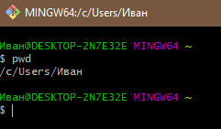

1. ***ls***

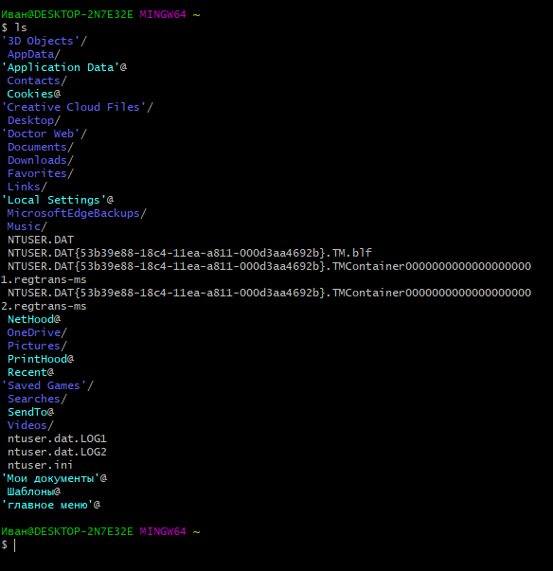

1. **ls -l**

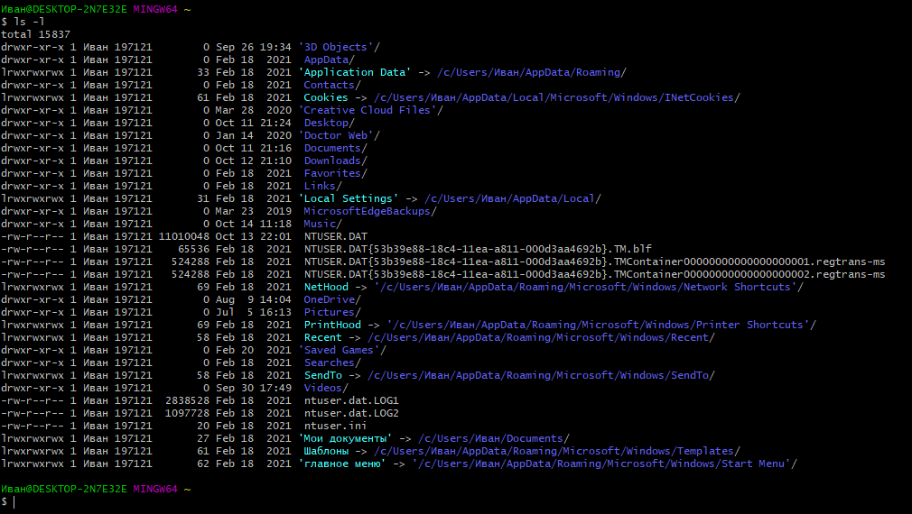

1. **mkdir**

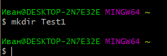

1. **cd**

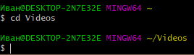

1. **cd ..**

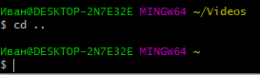

1. **cd dir1/dir2 && pwd &&ls**

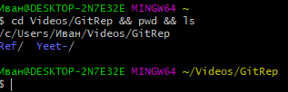

1. **man ls**
2. **nano**

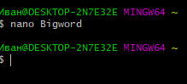

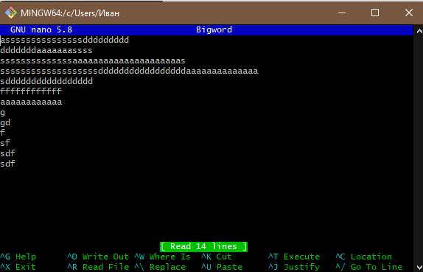

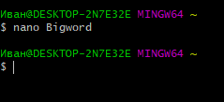

1. **head -n 3**

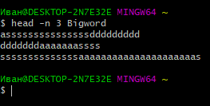

1. **tail -n +3**

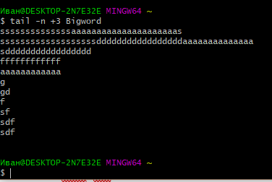

1. **rm**

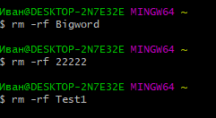

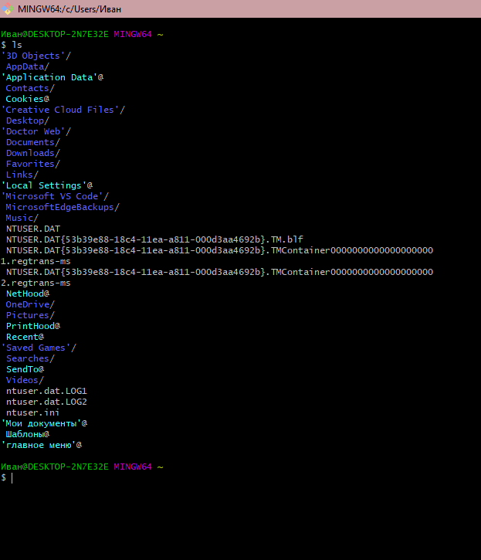

**Зд1.1**

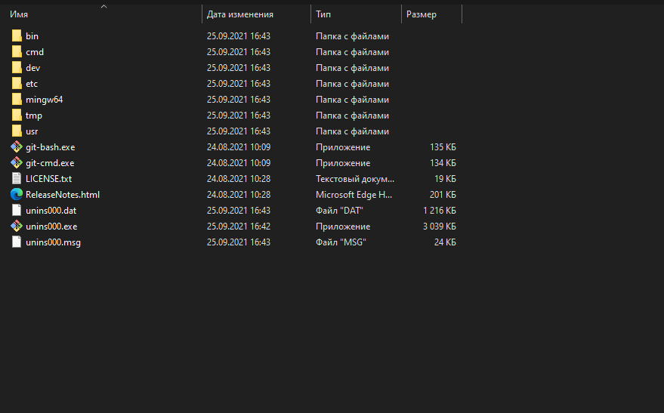

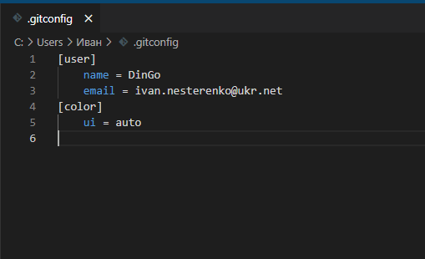

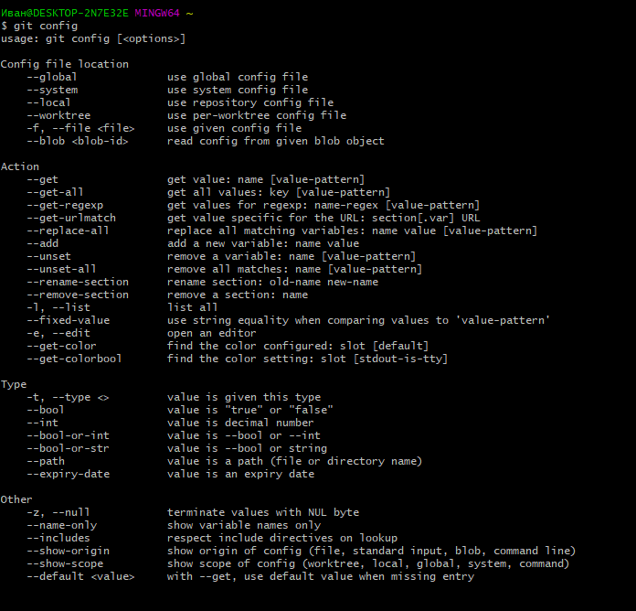

**Доповнення до практичної:**

1. ls && mv шляхдофайлу новийшляхдофайлу && ls

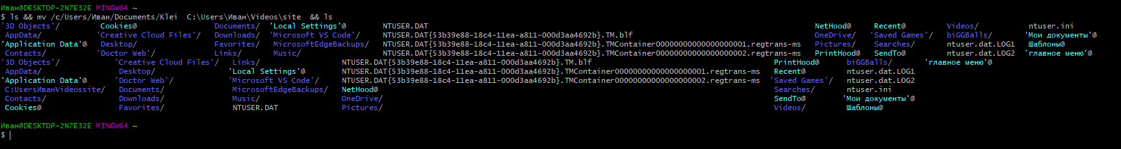

1. **ls;pwd**





